تعریف لوزی :
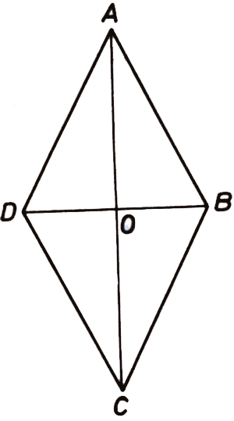

متوازی الاضلاعی که اضلاع آن باهم مساوی باشند .

نکته : مربع نوعی لوزی است چون در تعریف لوزی می گنجد .

خاصیت ویژه لوزی :

در لوزی قطرها بر هم عمودند .

نکته : مربع نوعی لوزی است پس خاصیت لوزی را به ارث می برد .

خصوصیات لوزی :

در لوزی ضلع ها با هم اندازه اند .
در لوزی هر ضلع با ضلع روبرو موازی است .
در لوزی هر زاویه با زاویه روبرو مساوی است .
در لوزی قطر ها همدیگر را نصف می کنند .
در لوزی قطر ها بر هم عمودند.

تعریف مربع :

متوازی الاضلاعی که چهار زاویه قائمه .چهار اضلاع مساوی دارد را مربع گویند .

نکته : هر مربعی نوعی مستطیل است ولی هر مستطیلی، نوعی مربع نیست

نکته :هر مربع نوعی لوزی است ولی هر لوزی ، نوعی مربع نیست

خصوصیات مربع :

ü در مربع ضلع ها هم اندازه اند .

ü در مربع ضلع های متوالی بر هم عمودند .

ü همه ی زاویه های مربع قائمه اند .

ü در مربع قطر ها بر هم عمودند .

ü در مربع قطرها با هم برابر هستند .

ü در مربع قطرها همدیگر را نصف می کنند

مستطیل
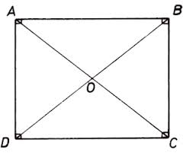
عریف مستطیل : متوازی الاضلاعی که زاویه های آن قائمه و اضلاع روبه روی آن دو به دو مساویند .

نکته : مربع نوعی مستطیل است چون در خاصیت تعریف مستطیل می گنجد .

خاصیت ویژه مستطیل : در مستطیل قطر ها باهم برابرند .

نکته : چون مربع نوعی مستطیل است خاصیت ویژه مستطیل را به ارث می برد .
خصوصیات مستطیل:

v هر ضلع با ضلع روبرو مساوی است .

v هر ضلع با ضلع روبرو موازی است .

v قطر ها هم اندازه هستند .

v قطرها همدیگر را نصف می کنند .

v هر دو ضلع متوالی بر هم عمودند .

هر یک از زاویه ها قائمه اند .

متوازی الاضلاع
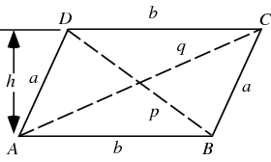
چهار ضلعی است که هر دو ضلع ان موازی باشد . در متوازی الاضلاع فاصله ی هر دو ضلع مقابل به هم را ارتفاع می نامند.
ویژگی های متوازی الاضلاع
الف:در هر متوازی الضلاع فاضلاع مقابل با هم برابرند.
ب:در هر متوازی الاضلاع ،زاویه ای مقابل برابرند، و هر دو زاویه ی مجاور به یک ضلع مکمل یکدیگرند.همچنین مجموع دو زاویه مجاور برابر 180درجه است.
ج:در هر متوازی الا ضلاع قطر ها منصف یکدیگرند.
د:در هر متوازی الاضلاع نقطه تقاطع دو قطر مرکز تقارن ان شکل است.
ه:مساحت متوازی الاضلاع برابر است با حاصل ضرب قاعده در ارتفاع وارد بر آن است.
ز:در هر متوازی الاضلاع نیمساز های داخلی دو به دو بر هم عمودند.

